Règlement Challenge Carnassiers du Lac Bleu

article 1
Passe sanitaire obligatoire
La pêche se pratiquera exclusivement depuis une embarcation, par équipe de 2 pêcheurs maximum.
Chaque pêcheur devra obligatoirement être titulaire d'une carte de pêche "personne majeure" ou d’une carte de pêche "personne mineure" ou bien d’une "carte étang de La Messine".
Les inscriptions sont limitées à 20 équipes maximum.
Les inscriptions incomplètes ou non accompagnées du règlement ne seront pas retenues
Les inscriptions seront closes le 7 Novembre 2021 minuit ou dès le quota des 20 équipes est atteint (cachet de la poste faisant foi).
Le prix de l'inscription est de 50 euros par équipe, repas de midi + 1 boisson par pêcheur inclus.

article 2
Le rendez-vous est fixé le dimanche 14 Novembre 2021 au Lac Bleu de Woippy (Plan d'accès ci joint)
L'accueil des participants se fera à partir de 6h30.
Un poste de pointage sera présent avant la mise à l'eau où le numéro d'équipe ainsi que les tickets de restauration seront remis.
Après la mise à l'eau, les véhicules et remorques seront stationnés sur l'aire de parcage dédiée.
Les embarcations devront restées dans la zone de mise à l'eau en attendant le départ.
Le début du concours à 8h et la fin à 12h30 seront donnés par un signal sonore (corne de brume, sifflet, etc…)

article 3
Modes de pêche autorisés :
- Aux leurres artificiels
- Au poisson mort manié
- A la mouche artificielle, streamer
La pêche au vif et à la traine sont interdites !
L'utilisation de l'échosondeur est autorisée
Espèces comptabilisées : Brochet - Sandre - Perche
Les poissons pris seront comptabilisés ou non en fonction de leurs tailles (voir barème)
Seuls les poissons vivants seront comptabilisés.
Tous les poissons comptabilisés ou non, seront remis à l'eau.
Chaque équipage devra être obligatoirement muni d'un vivier ou d'un filet adapté pour conserver ses prises en attendant la mesure.
Dès qu'un équipage totalisera 3 prises, il devra obligatoirement les faire mesurer par les commissaires.
Les poissons seront conservés vivant par les pêcheurs, avant d'être mesurés, et relâchés dans les meilleures conditions afin de leur garantir les meilleures chances de survie.
L'encordage et les bourriches métalliques sont interdits.
L'utilisation du Fish Grip est interdite.
Seules les goulottes de mesures fournies par les commissaires valident la taille des prises.
Plusieurs barques de commissaires seront présentes sur le plan d'eau (gilet fluo).
Il appartient à chaque équipage de se rapprocher des commissaires pour faire enregistrer ses prises. Les commissaires n'auront pas à se déplacer à la demande d'un équipage, sauf cas de force majeure et sécurité, et ce afin de préserver la quiétude des autres embarcations en action de pêche.
La taille des prises sera convertie en points selon le barème ci joint (établi selon les critères de fishbase.org).
Le total des points désignera l'équipe gagnante. Dans l'éventualité d'équipes ex aequo, l'équipe qui aura attrapé le plus grand nombre de poissons sera déclarée vainqueur.

article 4
Seules la navigation à la rame, au moteur électrique et à la dérive sont autorisées.
L'utilisation du moteur thermique est uniquement réservée aux organisateurs et commissaires.
Chaque embarcation devra obligatoirement disposer de 2 gilets de sauvetage (obligatoire)
Chaque propriétaire de l'embarcation devra être à jour de ses cotisations d'assurance responsabilité civile ou d'une assurance propre à son embarcation.
Tout mineur devra être accompagné par une personne majeure disposant de l'autorité parentale de droit ou par délégation, en action de pêche ou non.
Toute modification d'un des deux membres d'une équipe devra être impérativement signalée aux organisateurs. Le jour du concours et sauf avis contraire des organisateurs, un équipage modifié ne pourra pas concourir.
Les équipes s'engagent à maintenir un écart suffisant entre les embarcations et à ne pas gêner les autres concurrents.

article 5
Seront récompensés :
- L'équipage déclaré vainqueur, ayant totalisé le plus grand nombre de points selon le barème défini dans l'article 3
- Le pêcheur ayant capturé le poisson rapportant le plus de points "Big Fish". (Si ex aequo, le plus jeune pêcheur sera récompensé)

article 6
Les fiches d'inscription dûment remplies, complétées, signées et accompagnées du règlement comptant (50 euros) sont à adresser par voie postale avant le 7 Novembre 2021 (cachet de la poste faisant foi) au siège de l'AAPPMA La Messine 38-48 rue Saint Bernard 57000 Metz.
Les chèques seront libellés à l'ordre de l'AAPPMA La Messine.
Toute inscription incomplète sera refusée.
Le nombre de place étant limité, aucun désistement ne pourra justifier le remboursement de l'inscription.
Seules les 20 premiers inscrits seront retenus.
L'épreuve pourra être annulée ou reportée par les organisateurs en cas de force majeure : conditions météo, sécurité, nombre de participants insuffisants (< 10 équipes). Le montant de l'inscription ne sera remboursé que dans ces cas précis.

article 7
Chaque participant devra observer un comportement adapté et respectueux envers les autres concurrents, organisateurs et commissaires, ainsi que vis à vis de l'environnement, de la faune et de la flore.
Les concurrents s'engagent à ne pas pêcher le plan d'eau du lieu du concours (pré-fishing) la semaine précédant l'événement.
Les déchets divers, emballages, fils ... devront être déposés dans les poubelles prévues à cet effet.
Le fait de concourir entraine le respect du présent règlement. Tout concurrent passant outre celui-ci, pris en fraude ou en intention de frauder, verra son équipage disqualifié et exclu du concours sans remboursement des frais d'inscription.
Les organisateurs se dégagent de toute responsabilité en cas d'accident ou de vol.

Accès Challenge Carnassiers Lac Bleu

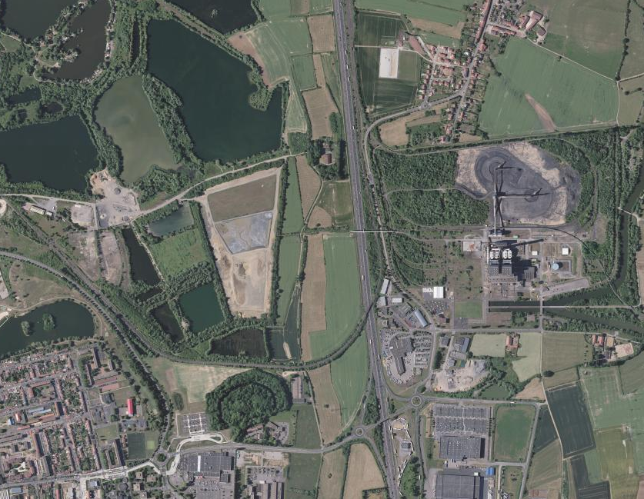

mise à l'eau

hôtel ibis sortie LA MAXE

En venant de l'A31, sortie 34 LA MAXE
Prendre la direction WOIPPY
Avant l'hôtel Ibis, emprunter le chemin à droite signalé part un panneau "château d'eau"
Continuer sur le chemin environ 1km jusqu'à la barrière
Mise à l'eau 100m après sur la droite

Coordonnées GPS : 49°09'40.5"N 6°10'42.1"E

Barème taille des prises / points / espèce

Brochet / Sandre |  |  |  | Perche
Taille en cm | points | Taille en cm | points | Taille en cm | points
45 | 450 | 90 | 5790 | 20 | 240
46 | 460 | 91 | 5988 | 21 | 302
47 | 470 | 92 | 6189 | 22 | 367
48 | 480 | 93 | 6396 | 23 | 422
49 | 490 | 94 | 6607 | 24 | 483
50 | 990 | 95 | 6823 | 25 | 550
51 | 1050 | 96 | 7043 | 26 | 624
52 | 1112 | 97 | 7269 | 27 | 704
53 | 1177 | 98 | 7499 | 28 | 792
54 | 1244 | 99 | 7734 | 29 | 886
55 | 1314 | 100 | 7974 | 30 | 989
56 | 1387 | 101 | 8219 | 31 | 1099
57 | 1462 | 102 | 8469 | 32 | 1218
58 | 1540 | 103 | 8724 | 33 | 1346
59 | 1621 | 104 | 8984 | 34 | 1483
60 | 1704 | 105 | 9249 | 35 | 1630
61 | 1791 | 106 | 9520 | 36 | 1786
62 | 1880 | 107 | 9796 | 37 | 1952
63 | 1973 | 108 | 10077 | 38 | 2130
64 | 2068 | 109 | 10364 | 39 | 2318
65 | 2167 | 110 | 10656 | 40 | 2517
66 | 2268 | 111 | 10954 | 41 | 2729
67 | 2373 | 112 | 11257 | 42 | 2952
68 | 2482 | 113 | 11566 | 43 | 3188
69 | 2593 | 114 | 11880 | 44 | 3437
70 | 2708 | 115 | 12201 | 45 | 3699
71 | 2826 | 116 | 12527 | 46 | 3975
72 | 2948 | 117 | 12859 | 47 | 4265
73 | 3073 | 118 | 13197 | 48 | 4570
74 | 3202 | 119 | 13541 | 49 | 4889
75 | 3334 | 120 | 13890 | 50 | 5224
76 | 3470 | 121 | 14246 | 51 | 5574
77 | 3610 | 122 | 14608 | 52 | 5941
78 | 3754 | 123 | 14976 | 53 | 6324
79 | 3901 | 124 | 15351 | 54 | 6724
80 | 4052 | 125 | 15731 | 55 | 7141
81 | 4208 | 126 | 16118 | 56 | 7576
82 | 4367 | 127 | 16512 | 57 | 8030
83 | 4530 | 128 | 16911 | 58 | 8501
84 | 4697 | 129 | 17318 | 59 | 8992
85 | 4869 | 130 | 17731 | 60 | 9503
86 | 5044 | 131 | 18150
87 | 5224 | 132 | 18576
88 | 5409 | 133 | 19009
89 | 5597 | 134 | 19448

